Test-Driven Development dengan PHPUnit
Putera Kahfi
www.codejunior.net
email : puterakahfi@gmail.com

Pendahuluan
Quality merupakan aspek penting dalam pengembangan perangkat lunak, software yang tidak berkualitas akan menyebabkan banyak problem, mulai dari sisi pengembangan sampai pada aspek pemeliharaan.

Bagaimana menghasilkan software yang berkualitas bukan perkara yang mudah, karena banyak aspek-aspek yang pelu di perhatikan. Salah satu aspek tersebut adalah aspek pengujian (testing). Pengujian sendiri terbagi menjadi beberapa level ( unit, integration, system) dan beberapa jenis pengujian ( target testing, Objective testing, Acceptance testing, ..)

- Kapan melakukan pengujian
Pengujian bisa di lakukan pada saat awal development(TDD), pada saat proses development di kerjakan, dan pada waktu proses development selesai. Idealnya proses testing dilakukan sejak awal proses development, dengan cara ini maka kebutuhan, problem2x akan lebih cepat diketahui dari pada melakukan testing pada saat proses development selesai.

- Test-Driven Development (TDD)
Test-driven Development merupakan salah satu metodologi pengujian software. Dimana pada tahap awal yang di buat adalah skema testingnya terlebih dahulu, artinya kita membuat skema test terlebih dahulu sebelum merancang kode yang concrete.

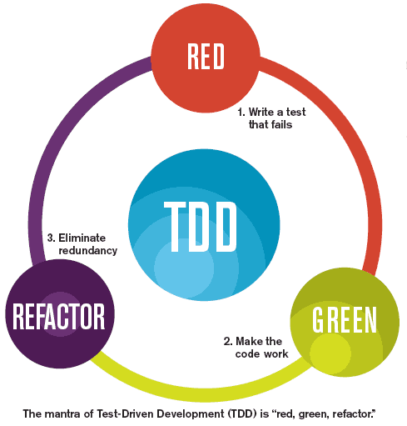

Gambar 1. Siklus TDD
Jika kita perhatikan gambar diatas, ada 3 point penting yaitu red, green, refactor, apa yang dimaksud dengan red, green dan refactor ?

A. Red
Red mengindikasikan test yang gagal, karena memang pada TDD tes akan di setup ke gagal, untuk mengindikasikan bahwa kita baru membuat sebuah skema testing dan belum membuat implementasi dari testingya

B. Green
Green mengindikasikan kita sudah membuat code yang concrete dan sudah melewati berhasil melewati fase testing.

C. Refactor
Refactor merupakan proses mengubah internal code tanpa mengubah behaviour dari code tersebut, Refactor bertujuan agar code yang di tulis lebih efisien, tidak berulang-ulang dan dinamis. Dengan kata lain refactor membuat code menjadi lebih mudah di gunakan dan di modifikasi

  - Kelebihan dan kekurangan TDD
Kelebihan :
- mengurangi waktu debugging
- meningkatkan kualitas software
- kemungkinan-kemungkinan kesalahan software lebih cepat terdeteksi

Kekurangan
- Untuk scope software yang lebih besar, akan memerlukan lebih banyak waktu
- Jika terjadi perubahan business logic, maka test case yang saling berhubungan harus di maintenance atau di pastikan sesuai dengan business logic yang baru

- Installasi phpunit
PHPUnit adalah sebuah programmer-oriented testing framework untuk bahasa pemrograman php, merupakan bagian dari xUnit untuk unit testing framework di buat oleh Sebastian Bergmann , official web untuk PHPUnit adalah http://phpunit.de/, versi terbaru adalah phpunit 4.0 untuk versi stable dan phpunit 4.1 untuk versi beta

Untuk installasi PHPUnit cukup mudah, ada banyak cara yang bisa dilakukan, bisa melalui phar, pear atau composer. Disini hanya akan di jelaskan bagaimana instalasi PHPunit di linux menggunakan phar.

Tahap-tahap instalasi phar adalah, buka terminal/console ketikkan beberapa baris perintah dibawah ini:

➜ wget https://phar.phpunit.de/phpunit.phar
➜ chmod +x phpunit.phar
➜ mv phpunit.phar /usr/local/bin/phpunit
➜ phpunit --version
PHPUnit 4.0.0 by Sebastian Bergmann.
Keterangan:
- download phpunit.phar menggunakan wget
- rubah hak akses file agar bisa di eksekusi
- pindahkan ke directory /usr/local/bin dengan nama phpunit (agar bisa langsung di eksekusi dari mana saja)
- untuk melihat versi gunakan phpunit --version

- TDD dengan phpunit
untuk mengimplementasikan TDD dengan phpunit maka kita ambil sebuah contoh user, katakanlah ada class yang namanya User yang mempunyai method untuk menambah user, melihat detail user

Seperti yang telah di jelaskan sebelumnya TDD dimulai dengan menuliskan kode testing yang gagal terlebih dahulu.

Langkah pertama adalah kita membuat sebuah folder di document root namanya tdd-php, disinilah kita akan meletakkan file konfigurasi class User dan class testing yang akan di jalankan oleh PHPunit
Buat sebuah class UserTest dan simpan dengan nama UserTest.php, pada tahap awal kita akan melakukan pengujian penambahan data user, yaitu dengan cara membandingkan data user dengan hasil yang kita harapkan.

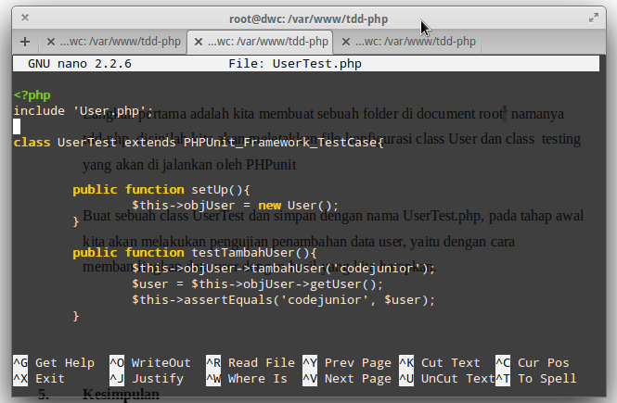
Gambar 2. Kode testing untuk class User
Langkah selanjutnya adalah membuat sebuah class User dan simpan dengan nama User.php
buatlah class yang kosong dan belum ada methodnya

setelah itu tahap selanjutnya adalah melakukan pengujian (Red), yaitu untuk menguji apakah testing jalan dan failed
dwc@dwc:/var/www/tdd-php$ phpunit UserTest.php
PHPUnit 4.0.14 by Sebastian Bergmann.
PHP Fatal error: Call to undefined method User::tambahUser() in /var/www/tdd-php/UserTest.php on line 12
PHP Stack trace:
PHP 1. {main}() /usr/local/bin/phpunit:0
PHP 2. PHPUnit_TextUI_Command::main() /usr/local/bin/phpunit:583
PHP 3. PHPUnit_TextUI_Command->run() phar:///usr/local/bin/phpunit/phpunit/TextUI/Command.php:132
PHP 4. PHPUnit_TextUI_TestRunner->doRun() …

pada saat testing maka dia akan menampilkan pesan PHP Fatal error: Call to undefined method User::tambahUser() in /var/www/tdd-php/UserTest.php on line 12 yang artinya kita belum membuat method addUser, tambahkan dua method untuk menambah user dan mengambil detail user

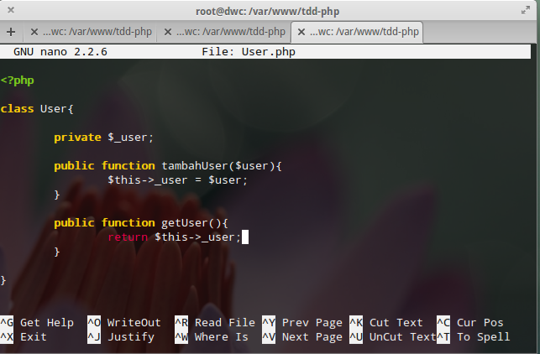
Gambar 3. Kode untuk class User

Langkah selanjutnya adalah melakukan pengujian (Green) untuk memastikan testing berhasil , dengan mengetikkan perintah

# phpunit UserTest.php

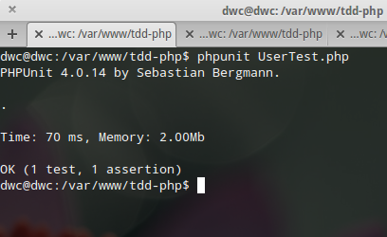

Gambar 4. Pengujian class User
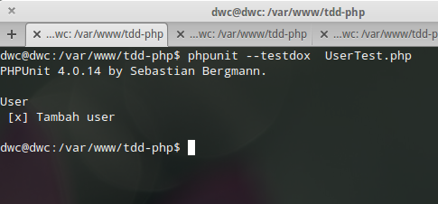
maka anda akan mendapatkan keterangan bahwa 1 test sudah berhasil. Untuk melihat detail testing yang berhasil gunakan –testdox untuk perintahnya menjadi :
phpunit –testdox UserTest.php
Gambar 5. Pengujian dengan testdox

Setelah kita cek ternyata pada saat menambah user data yang di inputkan tidak boleh kosong, maka disini kita akan melakukan refactoring (perubahan code tanpa mengubah behaviournya, data akan tetap bertambah saat data yang di inputkan tidak kosong)

lakukan modifikasi untuk class User menjadi:
<?php

class User{

private $_user;
private $_pesan;

public function tambahUser($user){
if($user=='') {
$this->setPesan('nama tidak boleh kosong');
}else{
$this->_user = $user;
}
}

public function getUser(){
return $this->_user;
}

public function setPesan($pesan){
$this->_pesan = $pesan;
}

public function getPesan(){
return $this->_pesan;
}

}

Kemudian kita buat dua skema testing yaitu testing saat data berhasil dan testing saat data yang di inputkan kosong

<?php

include 'User.php';

class UserTest extends PHPUnit_Framework_TestCase{

public function setUp(){
$this->objUser = new User();
}

public function testBerhasilTambahUser(){
$this->objUser->tambahUser('codejunior');
$user = $this->objUser->getUser();
$this->assertEquals('codejunior', $user);
}

public function testInsertUserKosong(){
$this->objUser->tambahUser('');
$pesan =$this->objUser->getPesan();
$this->assertEquals('nama tidak boleh kosong', $pesan);
}

}

Kemudian kita lakukan pengujian lagi, maka akan di dapati dua hasil pengujian
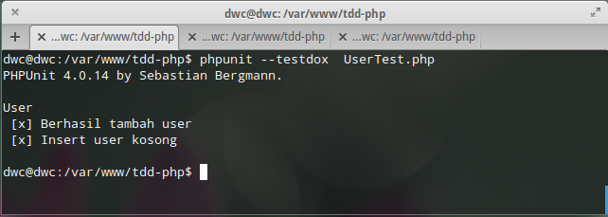
Gambar 6. Pengujian setelah refactoring

- Kesimpulan
Contoh diatas merupakan contoh sederhana tentan TDD dengan PHPunit, anda bisa mengembangkannya lebih lanjut, seperti jika data sudah ada maka tampilkan pesan data sudah ada, menambahkan email, no telpon, validasi jika email salah Dan lain-lain.

TDD merupakan sebuah metodologi testing yang memungkinkan sebuah agar sebuah software sudah melewati fase testing di awal, dengan cara ini maka problem-problem yang mungkin terjadi pasca produksi bisa di ketahui sejak awal, dan ketika terjadi perubahan maka dapat di deteksi efffect dari perubahan tersebut sehingga tidak menimbulkan riffle effect, keretakan software (fragile), hard code yang membuat proses development, maintenance software menjadi rumit dan memakan waktu.

Untuk informasi detail bisa di akses di swebok website http://www.computer.org/portal/web/swebok
Silahkan akses http://refactoring.com/ untuk info lebih detail tentang refactoring
Debugging merupakan proses menelusuri kesalahan program
Diterjemahkan secara bebas dari http://phpunit.de
http://sebastian-bergmann.de
Untuk installasi lainnya silahkan baca di http://phpunit.de/manual/4.0/en/installation.html
Lokasi document root bisa berbeda-beda, pada contoh ini lokasinya adalah di /var/www/

